DOKUMENTASI TEKNIS MODEL AI KLASIFIKASI BANJIR
MOBILENETV3-LARGE
Untuk Penyusunan Dokumen Tugas Akhir / Skripsi (BAB III Metodologi & BAB IV Hasil Pembahasan)
Sistem Pelaporan dan Visualisasi Titik Banjir Berbasis WebGIS MERN Stack
1. Arsitektur dan Landasan Pemilihan Model (BAB III Metodologi)
A. Alasan Pemilihan Arsitektur MobileNetV3-Large
Penelitian ini menerapkan arsitektur MobileNetV3-Large berbasis Deep Learning Convolutional Neural Network (CNN) dengan pendekatan Transfer Learning. Pemilihan arsitektur ini didasari oleh kebutuhan sistem WebGIS pelaporan yang memerlukan inferensi real-time, akurasi tinggi, serta efisiensi penggunaan sumber daya server. Faktor-faktor keunggulan utama meliputi:
- Efisiensi Komputasi Tinggi (NAS & NetAdapt): MobileNetV3 dirancang melalui kombinasi Neural Architecture Search (NAS) untuk mengoptimalkan struktur blok global dan algoritma NetAdapt untuk menyempurnakan jumlah filter per layer secara lokal.
- Inverted Residuals & Squeeze-and-Excitation (SE): Memanfaatkan blok residual terbalik dengan Depthwise Separable Convolutions yang memangkas beban perkalian parameter komputasi secara signifikan. Dilengkapi modul atensi Squeeze-and-Excitation (SE) yang meningkatkan sensitivitas representasi spasial pada fitur kritis genangan air.
- Fungsi Aktivasi Hard-Swish (h-swish): Menggantikan fungsi sigmoid/swish standar dengan rumus h-swish = x * ReLU6(x + 3) / 6 untuk mempercepat perhitungan perkalian floating-point tanpa mengorbankan diferensiasi gradien.
- Ukuran Model Ramping & Inferensi Sub-Detik: Model hasil ekspor ONNX hanya berukuran ~16.8 MB dengan kecepatan inferensi rata-rata 15-25 ms per citra pada CPU biasa.
B. Pendekatan Transfer Learning & Modifikasi Classifier Head
Model memanfaatkan bobot awal (pre-trained weights) dari dataset ImageNet-1K. Lapisan ekstraktor fitur (backbone konvolusi) dipertahankan, sedangkan lapisan pengklasifikasi akhir (classifier head) disesuaikan untuk tugas klasifikasi biner citra banjir:
- Dimensi Input Citra: Tensor (1, 3, 224, 224) dengan normalisasi standar ImageNet (mean = [0.485, 0.456, 0.406], std = [0.229, 0.224, 0.225]).
- Lapisan Regularisasi: Dropout(p=0.2) untuk mencegah ketergantungan fitur berlebih dan mengatasi overfitting.
- Lapisan Linear Akhir: Linear(in_features=1280, out_features=2) yang memetakan fitur ke dalam dua kelas biner [Banjir, Bukan Banjir].
2. Pengolahan Data dan Pelatihan Model (BAB III Metodologi)
A. Pembagian Dataset (Dataset Splitting)
Total dataset terdiri dari 6.180 citra yang dibagi ke dalam 3 subset independen secara terstratifikasi (stratified split):
Subset Data | Kelas Banjir | Kelas Bukan Banjir | Total Sampel | Proporsi (%)
Data Latih (Train Set) | 2.000 | 2.000 | 4.000 | 64.72%
Data Validasi (Val Set) | 500 | 500 | 1.000 | 16.18%
Data Uji (Test Set) | 552 | 628 | 1.180 | 19.10%

B. Konfigurasi Pelatihan dan Augmentasi
Pelatihan model menggunakan optimizer AdamW dengan bobot pembobotan regularisasi L2 (weight decay = 1e-4), learning rate awal 1e-4 dengan learning rate scheduler, batch size 32, serta fungsi kerugian Cross-Entropy Loss. Augmentasi citra diaplikasikan pada subset pelatihan meliputi Random Horizontal Flip (p=0.5), Random Rotation (±15°), Color Jitter, dan Random Affine.
3. Hasil Pengujian dan Evaluasi Kinerja (BAB IV Hasil dan Pembahasan)
Evaluasi model dilakukan pada 1.180 citra data uji independen yang belum pernah dilihat sama sekali oleh model. Metrik yang dievaluasi mencakup Akurasi (Accuracy), Presisi (Precision), Sensitivitas (Recall), dan F1-Score.
Kelas / Metrik | Precision | Recall | F1-Score | Support (Sampel)
Banjir | 0.9277 (92.77%) | 0.9529 (95.29%) | 0.9401 (94.01%) | 552
Bukan Banjir | 0.9576 (95.76%) | 0.9347 (93.47%) | 0.9460 (94.60%) | 628
Akurasi Keseluruhan | - | - | - | 0.9432 (94.32%)
Macro Average | 0.9426 (94.26%) | 0.9438 (94.38%) | 0.9431 (94.31%) | 1.180
Weighted Average | 0.9436 (94.36%) | 0.9432 (94.32%) | 0.9433 (94.33%) | 1.180

A. Confusion Matrix dan Analisis Kesalahan
Aktual \ Prediksi | Prediksi: Banjir | Prediksi: Bukan Banjir
Aktual: Banjir | 526 (True Positive - 95.3%) | 26 (False Negative - 4.7%)
Aktual: Bukan Banjir | 41 (False Positive - 6.5%) | 587 (True Negative - 93.5%)

Analisis Pembahasan Skripsi / Tugas Akhir:
1. True Positive (TP = 526): Model berhasil mengenali 526 kejadian banjir nyata secara tepat.
2. False Negative (FN = 26): Tingkat kesalahan tipe II (kejadian banjir terlewat) hanya 4.7% (26 dari 552).
3. False Positive (FP = 41): 41 foto bukan banjir diprediksi sebagai banjir (misalnya genangan kecil atau aspal basah).
4. True Negative (TN = 587): 587 foto lingkungan kering teridentifikasi benar.
5. Keunggulan Nilai Recall (95.29%): Dalam konteks sistem peringatan dini dan pelaporan bencana, nilai recall tinggi pada kelas banjir merupakan aspek paling krusial karena memastikan tidak ada bencana nyata yang diabaikan oleh sistem penanganan darurat.
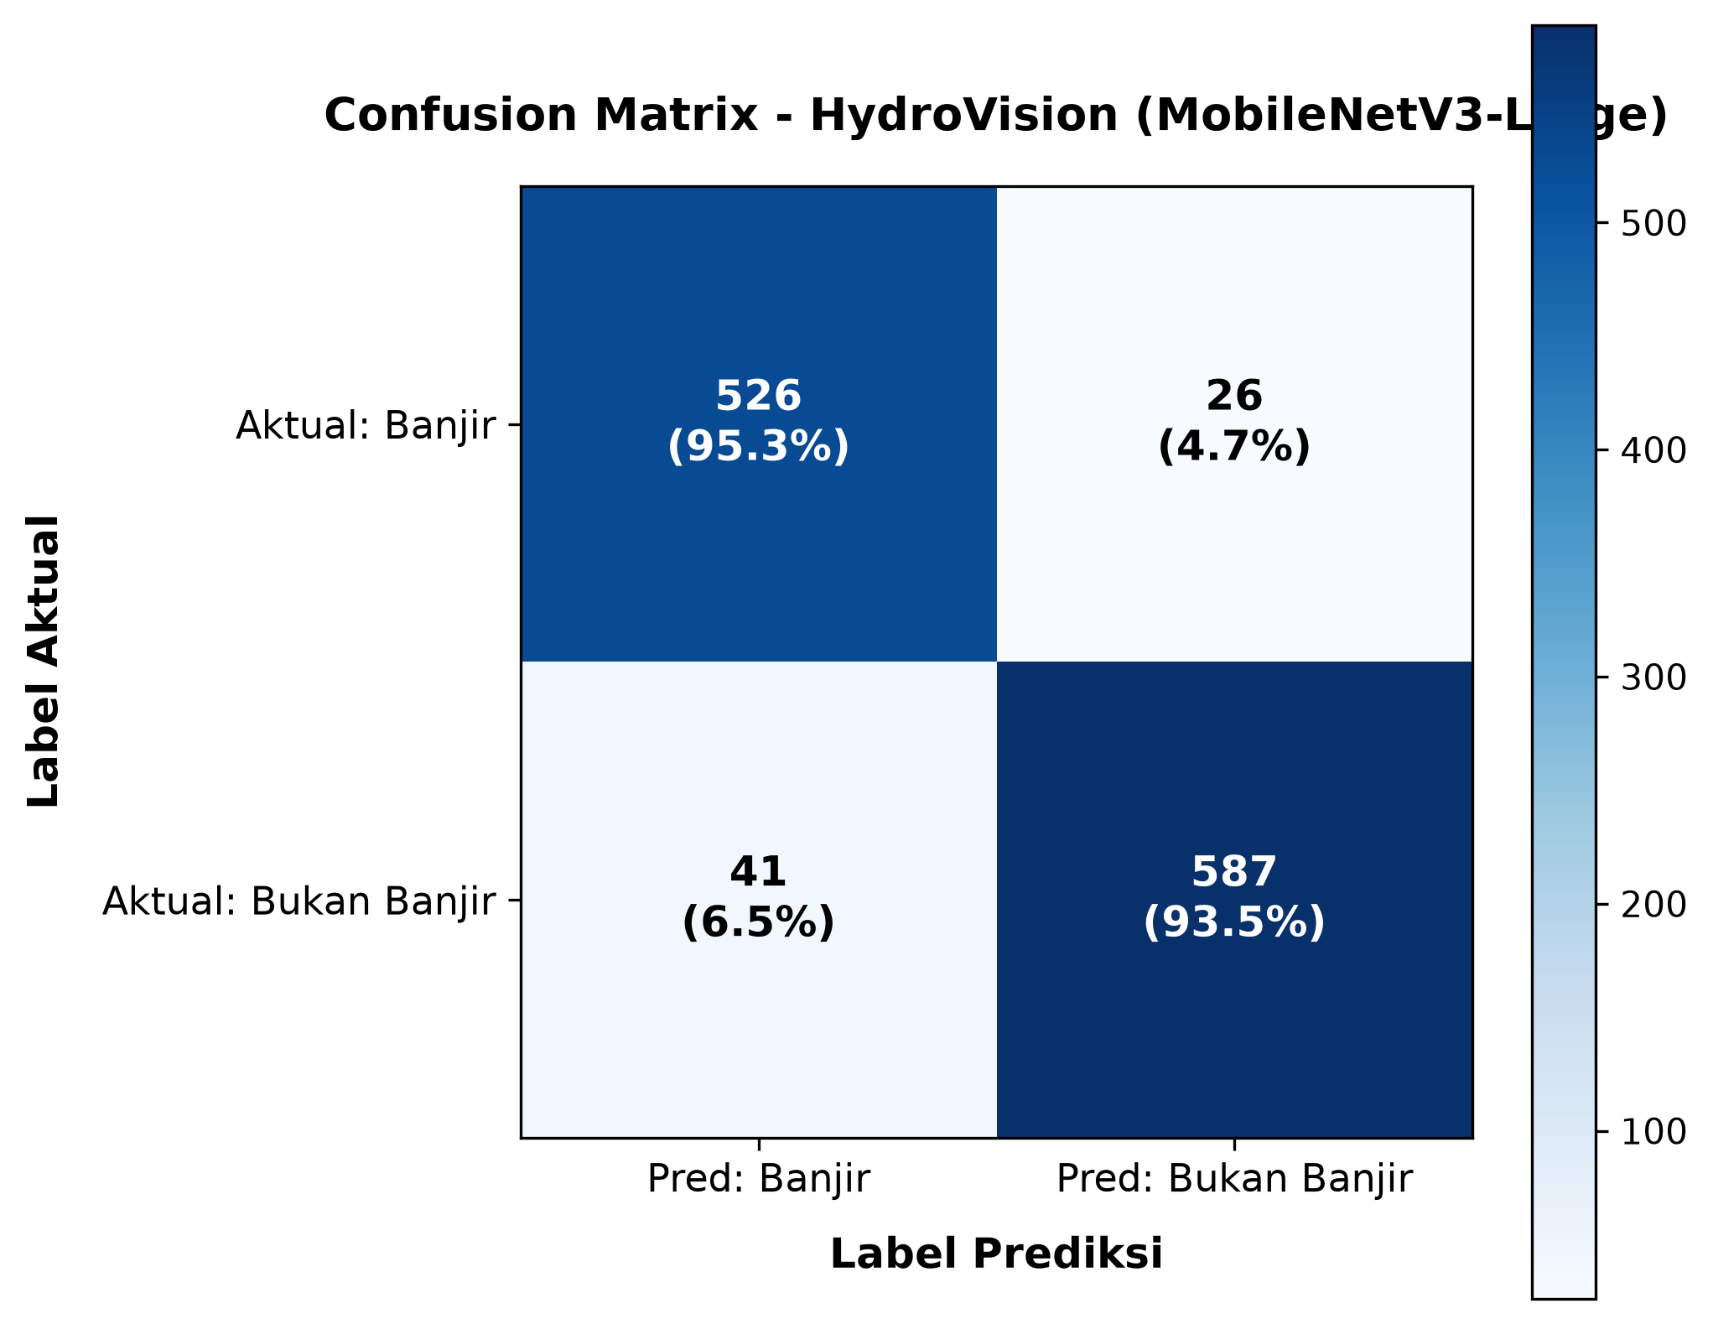
Gambar 1. Visualisasi Heatmap Confusion Matrix Model MobileNetV3-Large
4. Integrasi ke Sistem WebGIS MERN Stack (BAB III / BAB IV)
Untuk kebutuhan integrasi pada sistem WebGIS (MERN Stack), model diekspor ke format terbuka ONNX (flood_mobilenetv3.onnx). Format ini memungkinkan inferensi mandiri yang cepat baik melalui arsitektur Microservice (FastAPI dipanggil Express.js) maupun langsung pada environment Node.js via onnxruntime-node. Logika penyortiran pada dashboard admin WebGIS dikonfigurasikan sebagai berikut:
- Kategori Prioritas Tinggi (Confidence >= 85% & Banjir): Laporan terverifikasi valid secara otomatis oleh AI dan langsung direkomendasikan untuk disetujui (Auto-Approved) sehingga langsung muncul pada layer peta publik WebGIS.
- Kategori Perlu Tinjauan Manual (50% <= Confidence < 85% & Banjir): Laporan ditandai membutuhkan inspeksi visual oleh petugas admin sebelum titik koordinat diterbitkan ke peta publik.
- Kategori Ditolak / Spam (Bukan Banjir): Laporan yang memuat foto bukan banjir (misal jalanan kering, foto salah upload, atau spam) disaring otomatis ke daftar tolak sehingga tidak membebani kerja verifikasi admin.

